МОСКОВСКИЙ ГОСУДАРСТВЕННЫЙ УНИВЕРСИТЕТ
ПРИРОДООБУСТРОЙСТВА

Кафедра «Мелиоративные и строительные машины»

Доц. Леонтьев Ю.П.

Простейшие грузоподъемные механизмы

Методические указания по выполнению
лабораторной работы для студентов
немеханических специальностей.

Вторая редакция

Москва 2000 г.

Содержание

- Введение 2
- Цель и задачи работы 2
- Описание лабораторного оборудования,
измерительных приборов и инструмента 2
  - Полиспасты 2
  - Таль 4
  - Лебедка 5
  - Домкрат 6
- Порядок выполнения лабораторной работы 8
  - Изучение полиспаста 8
  - Изучение тали 9
  - Изучение лебедки 10
  - Изучение винтового домкрата 10
- Контрольные вопросы 11

1. ВВЕДЕНИЕ
Простейшими грузоподъемными механизмами являются полиспасты, тали, лебедки с ручным приводом, домкраты. Применяются эти механизмы при небольших объемах работ и при продолжительных паузах между рабочими операциями. Некоторые из них входят в состав более сложных механизмов строительных машин.
Привод простейших механизмов – ручной.
2. ЦЕПЬ И ЗАДАЧИ РАБОТЫ
Основной целью лабораторной работы является закрепление знаний, полученных на лекциях, а также развития навыков самостоятельной работы при изучении грузоподъемных механизмов. При выполнении работы необходимо изучить конструкцию и принцип действия механизмов, определить опытным способом их основные параметры, ознакомиться с основными расчетными зависимостями.
3. ОПИСАНИЕ ЛАБОРАТОРНОГО ОБОРУДОВАНИЯ,
ИЗМЕРИТЕЛЬНЫХ ПРИБОРОВ И ИНСТРУМЕНТА
При измерении усилий применяются пружинные динамометры. Для измерения линейных параметров применяются штангенциркуль, стальная линейка или складной метр.

3.1. Полиспасты.
Полиспаст (рис.1) – это простейшее грузоподъемное устройство, которое состоит из системы подвижных блоков 1, перемещающихся вместе с грузом) и неподвижных 2, соединенных гибким элементом (канатом) 3.
Полиспасты бывают прямого действия и обратного. Большее распространение получили полиспасты прямого действия, которые используют для выигрыша в силе, т.е. для уменьшения тягового усилия. Полиспасты обратного действия применяют для выигрыша в скорости, т.е. для увеличения перемещения.
Полиспасты характеризуются кратностью m, величина которой определяет тяговое усилие $F_{T}$. Кратность полиспаста – это количество ветвей каната, на которые распределяется сила тяжести груза Q.
$F_{T}=\frac{Q}{m}$.
На рис.1 представлены схемы полиспастов прямого действия различной кратности. Так, двухкратный полиспаст (рис.1а), позволяет получить выигрыш тягового усилия в 2 раза, трехкратный (рис. 1б) – в 3 раза, четырехкратный (рис.1в) – в 4 раза.
Полиспасты широко применяются в более сложных грузоподъемных механизмах, например, в талях, входят в состав механизмов строительных машин, например, механизм подъема крана, механизмы управления рабочим оборудованием бульдозеров, скреперов, одноковшовых экскаваторов и др.
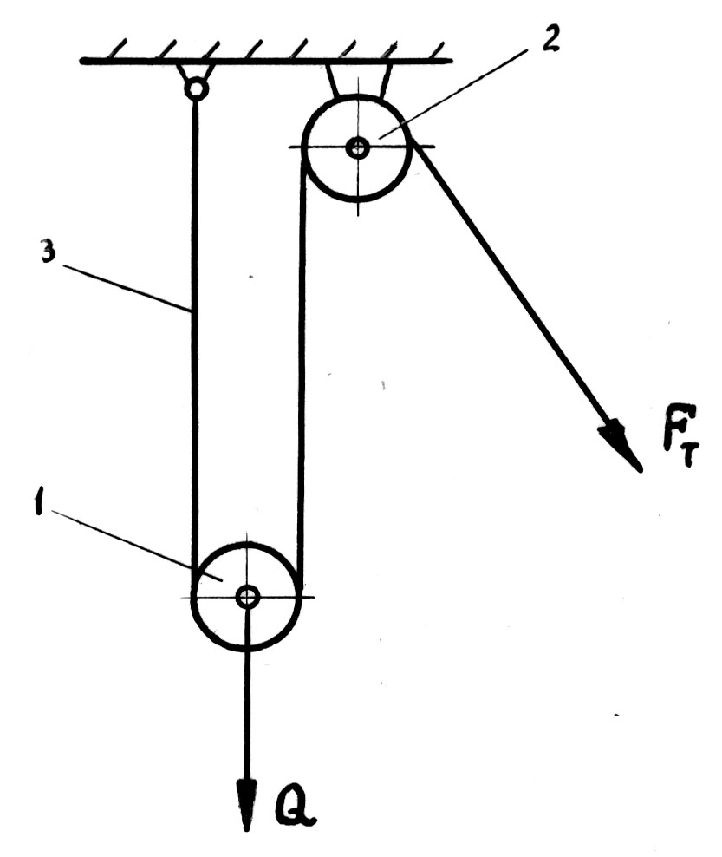
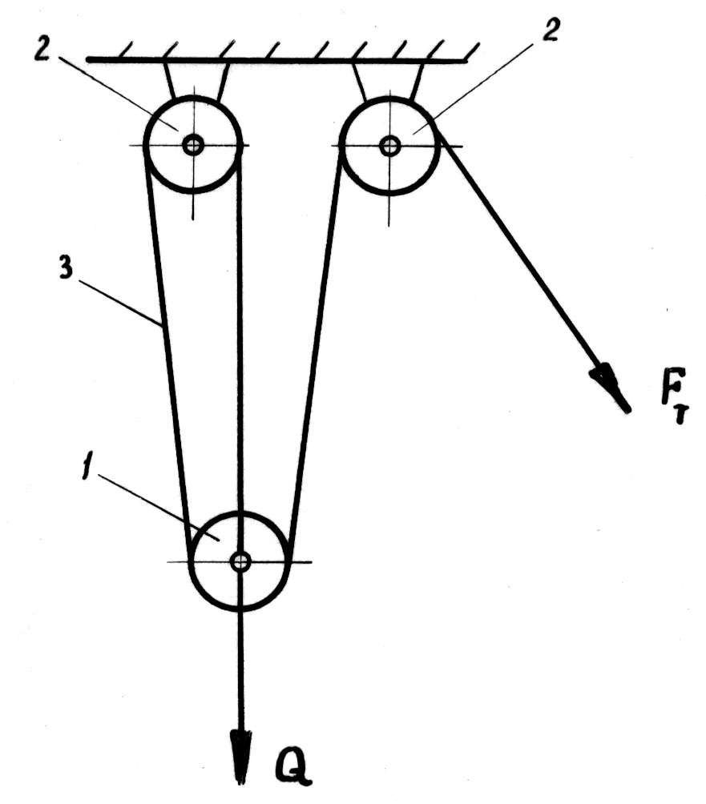

а
б

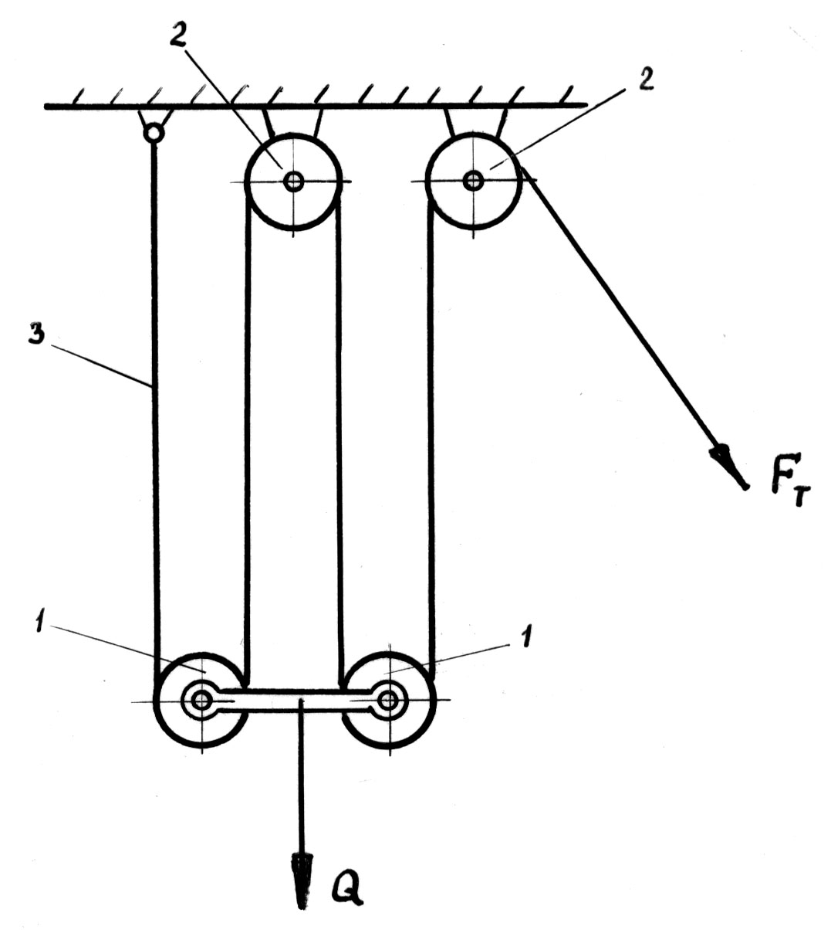
с

Рис. 1.

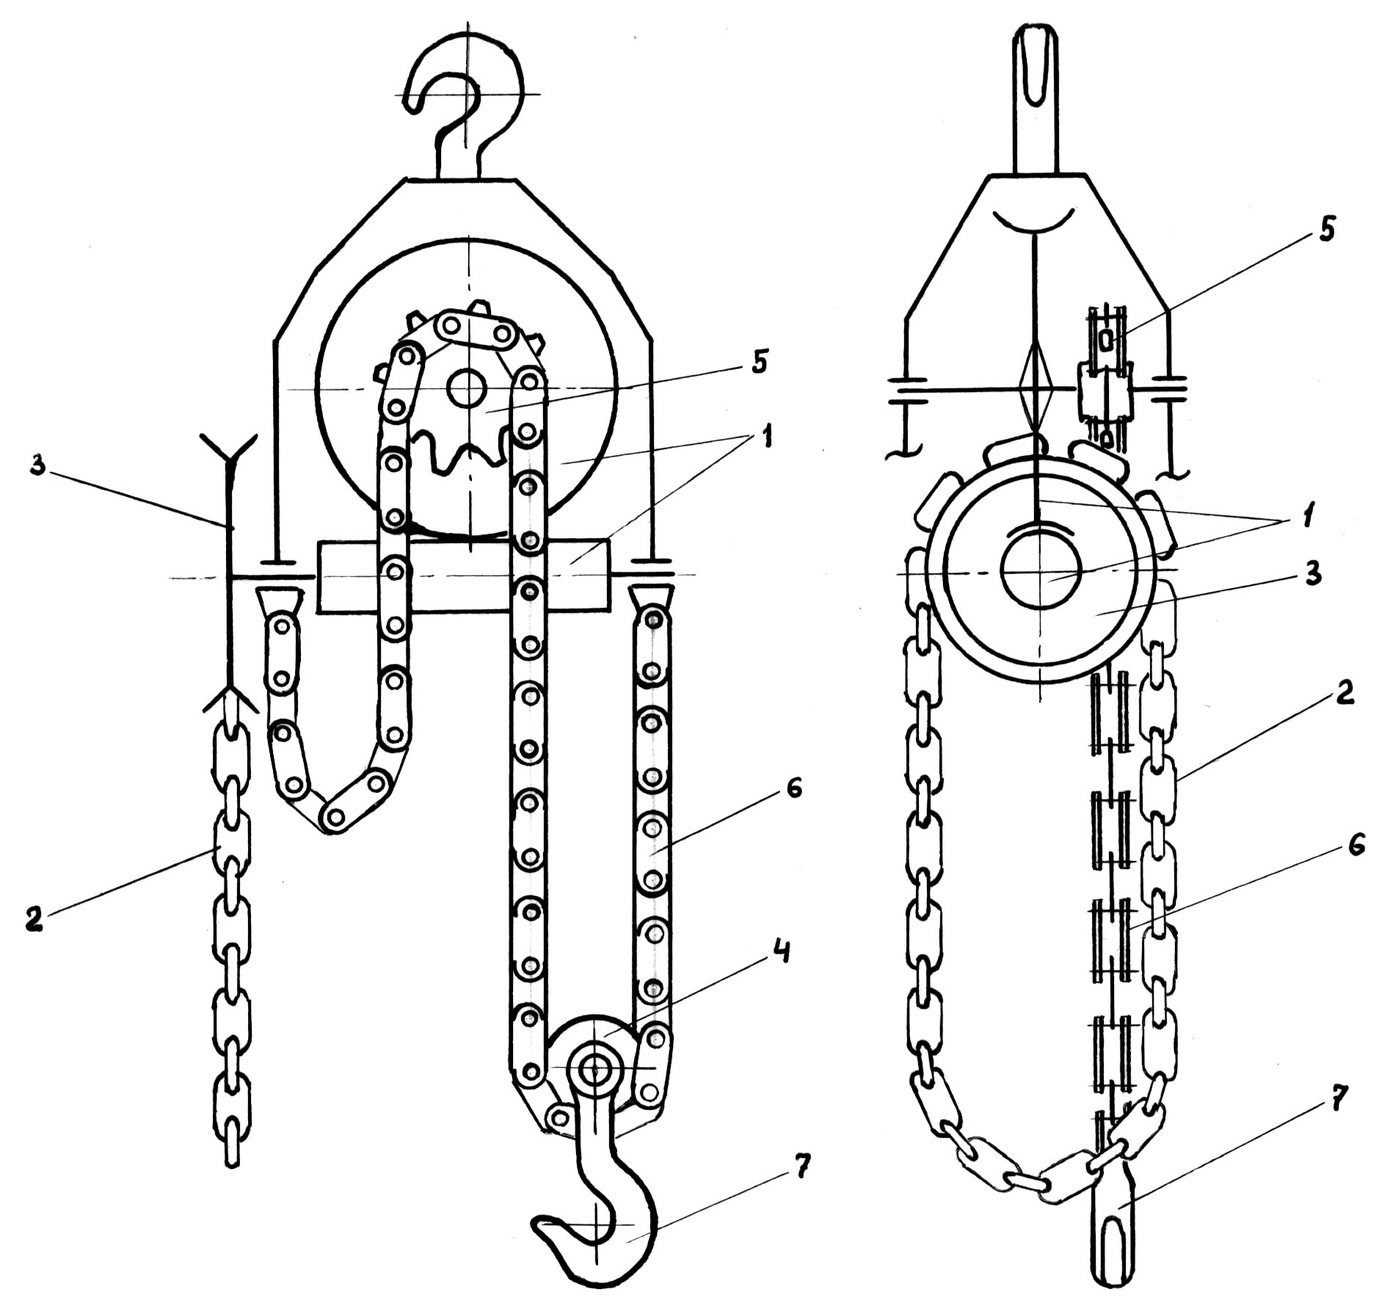

Рис. 2.

3.2. Таль
Талью называется грузоподъемный механизм, предназначенный для подъема грузов на высоту до 3...4 м при выполнении ремонтных, монтажных работ, для обслуживания больших металлорежущих станков и др.
Таль (рис.2) состоит из механической передачи, червячной 1 или зубчатой, тяговой цепи 2, приводного блока 3, цепного полиспаста, состоящего из подвижного блока 4, звездочки 5, расположенной на одном валу с червячным колесом, и грузовой цепи 6; к оси подвижного блока подвешен грузовой крюк 7. Для подвешивания тали к потолочной балке или другому элементу служит верхний крюк 8. Груз поднимается и опускается приложением усилия рабочего к тяговой цели, а удерживается на весу самотормозящей червячной передачей и грузоупорным тормозом.
Выигрыш усилия при подъеме груза талью достигается за счет передаточного числа червячной передачи и кратности цепного полиспаста, а также за счет соотношения диаметров приводного блока 3 и звездочки грузовой цепи 5.
Грузоподъемность талей с ручным приводом может быть от 5 до 100 кН.

3.3. Лебёдка
Лебедка – механизм, предназначенный для подъема, опускания и горизонтального перемещения грузов. Высота подъема определяется длиной каната на барабане лебедки и может составлять несколько десятков метров. Лебёдки могут быть с зубчатыми и червячными передачами.
Лебёдка с зубчатой передачей (рис. 3а) состоит из рамы 1, ведущего вала 2 с рукояткой 3, двухступенчатой зубчатой цилиндрической передачи 4, барабана 5, на который наматывается канат. Каждая лебёдка с ручным приводом снабжена автоматическим грузоупорным тормозом 6 для торможения при опускании груза, а также для обеспечения мгновенной остановки с грузом.
Лебёдка приводится в действие вращением рукоятки 3 в ту или другую сторону, в зависимости от режима работы (подъем или опускание груза). В некоторых случаях для уменьшении усилия рабочего привод лебёдки может осуществляться двумя рукоятками, установленными на ведущем валу 2, при этом необходимо работать одновременно двум рабочим.
Лебёдка с червячной передачей показана на рис.3б. Основные элементы лебёдки: самотормозящая червячная передача I, барабан 2, рукоятка 3. Применение самотормозящей червячной передачи исключает необходимость применения грузоупорного тормоза. Выигрыш усилия при подъеме груза лебёдкой достигается за счет передаточного числа зубчатой или червячной передачи, а также соотношения длины рукоятки и диаметра барабана.
Грузоподъемность лебёдок с ручным приводом может достигать 100 кН.
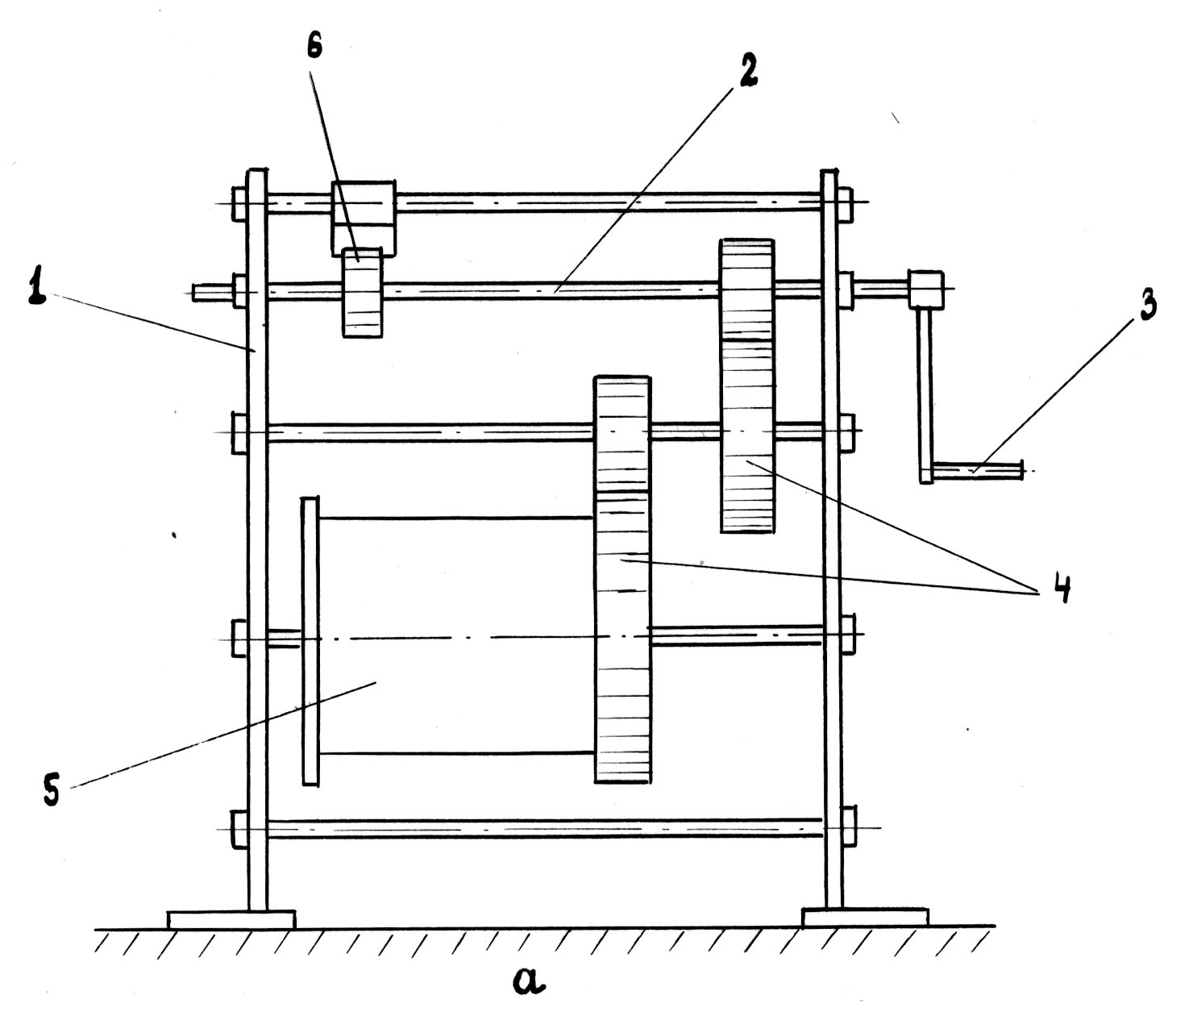

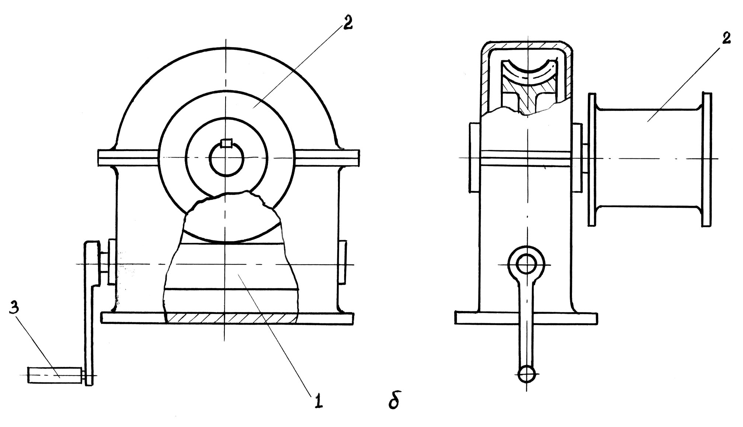

Рис. 3.

3.4. Домкрат
Домкрат – это механизм, предназначенный для подъема грузов на небольшую высоту (0,15…1м) при монтажных и ремонтных работах. Применяются несколько типов домкратов: винтовые, реечные, рычажные, гидравлические и др.
Винтовой домкрат (рис.4а) состоит из стального корпуса 1, гайки 2, впрессованной в верхнюю часть корпуса, винта 3. Сверху на винте расположена головка 4, которая может свободно вращаться относительно винта. При подъеме груза производят вращение винта при помощи рычага 5. Для того чтобы исключить самопроизвольное опускание груза необходимо обеспечить самоторможение винтового механизма, для этого угол подъема винтовой линии должен быть меньше угла трения, поэтому КПД винтовых домкратов не превышает 0,45.
Выигрыш усилия в этих домкратах достигается за счет передаточного числа винтовой пары и соотношения величины рычага 5 и диаметра грузового винта 3.
Грузоподъемность винтовых домкратов может быть до 200 кН.
Гидравлический домкрат (рис.4б) имеет следующие основные элементы: поршневой толкатель 1 с цилиндром 2, поршень 3 и цилиндр 4 насоса, камера для рабочей жидкости 5 стенки которой являются корпусом домкрата, клапан 6, рычаг 7 привода насоса. В верхней части толкателя расположена грузовая площадка, посредством которой при подъеме усилие передается грузу.
При подъеме груза приводится в действие насос рычагом 7, жидкость при этом через клапан 6 нагнетается в цилиндр толкателя и поднимает поршень 1. При опускании груза жидкость из рабочего цилиндра необходимо выпустить в камеру 5, через специальный канал, управляемый винтовым золотником 8. Выигрыш усилия в гидравлических домкратах может быть обеспечен за счет соотношения площадей цилиндров насоса и толкателя.
Грузоподъемность гидравлических домкратов достигает 3000 кН.

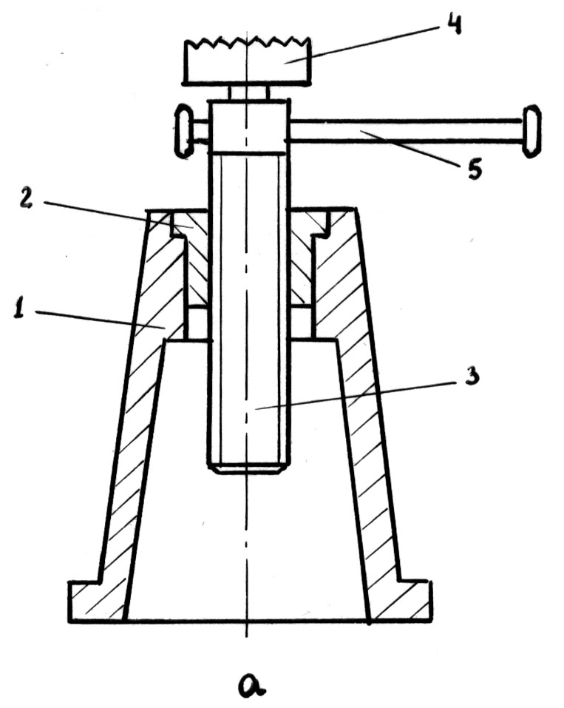

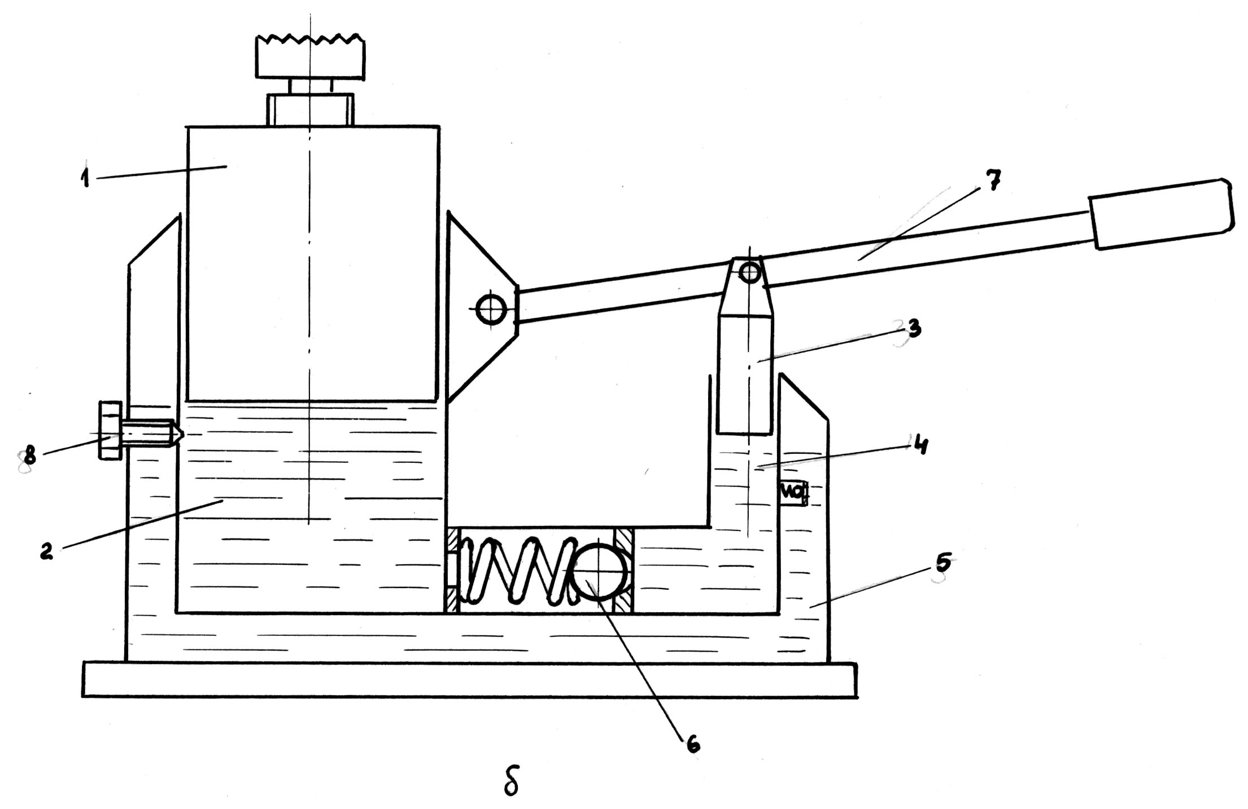

Рис. 4.

4. ПОРЯДОК ВЫПОЛНЕНИЯ ЛАБОРАТОРНОЙ РАБОТЫ
4.1. Изучение полиспаста
1. Изучить конструкцию полиспаста.
2. Начертить схему и дать описание принципа работы.
3. К оси подвижного блока подвесить груз $Q_{1}$, при помощи динамометра 1 определить усилие в тяговой ветви каната $F_{T}$.
4. При помощи динамометра 2 определить усилие в грузовой ветви каната $F_{Г}$.
5. Повторить последовательно измерения усилий $F_{T}$ и $F_{Г}$ с грузами $Q_{2}$ и $Q_{3}$, Результаты измерений записать в таблицу:
Результаты измерений.
№ опыта | Q, Н | $F_{T}$, Н | $$F_{Г}$$ | $$η$$
1
2
3

6. Определить кратность полиспаста т :
$m≈\frac{Q_{i}}{F_{\text{Ti}}}$.
7. Определить КПД полиспаста по результатам трех измерений $η_{i}$:
$η_{i}=\frac{F_{\text{Гi}}}{F_{\text{Ti}}}$.
8. Найти среднее значение КПД полиспаста:
$η_{\text{CP}}=η_{1}+η_{2}\frac{+η_{3}}{3}$
4.2. Изучение тали.
1. Изучить конструкцию и взаимодействие деталей тали при подъеме и опускании груза.
2. Начертить конструктивную схему, обозначить наименование деталей тали, описать принцип работы.
3. Определить передаточное число механизма привода тали u, для этого, вращая ведущий вал передачи, определить число его оборотов до того момента, как ведомый вал закончит один полный оборот:
$u=\frac{n_{1}}{n_{2}}$.
4. Определить кратность цепного полиспаста m .
5. Измерить диаметр ведущего блока $D_{1}$, м.
6. Определить вращающий момент на ведущем валу механизма привода тали $T_{1}$ [Н·м], приняв усилие в приводной цепи $F_{1}$= 200 Н, что вполне допустимо для ручного привода:
$T_{1}=F_{1}⋅\frac{D_{1}}{2}$.
7. Определить ориентировочно КПД механизма привода тали (пользуясь справочными данными):
$η=η_{1}η_{2}η_{3}$,
где $η_{1},η_{2},η_{3}$ – соответственно КПД червячной передачи, подшипников, цепного полиспаста, ориентировочно можно принять $η$= 0,65.
8. Определить вращающий момент на ведомом валу тали $T_{2}$, Н·м:
$T_{2}=T_{1}⋅u⋅η$
9. Определить усилие в грузовой цепи $F_{2}$, (Н), приняв диаметр звездочки грузовой цепи $D_{2}$= 0,15 м:
$F_{2}=\frac{T_{2}⋅2}{D_{2}}$
10. Определить величину груза, который можно поднять с помощью тали, приложив усилие к приводной цепи $F_{1}$:
$Q=F_{2}⋅m$
4.3. Изучение лебёдки.
1. Изучить конструкцию лебёдки и взаимодействие её деталей при подъеме и опускании груза.
2. Начертить конструктивную схему лебёдки, обозначить наименование деталей, описать принцип работы.
3. Определить передаточное число червячной или зубчатой передачи u, для этого вращая ведущий вал, определить количество оборотов его до того момента, как ведомый вал совершит один полный оборот:
$u=\frac{n_{1}}{n_{2}}$
4. Определить ориентировочно КПД передачи $η$ (пользуясь справочными данными):
$η=η_{1}η_{2}η_{3}$,
где $η_{1},η_{2},η_{3}$ – соответственно КПД передачи (червячной или зубчатой), подшипников и др. элементов.
Для лебёдки с червячной передачей ориентировочно можно принять $η≈$0,45.
Для лебёдки с зубчатой передачей – $η≈$0,80.
5. Измерить длину рукоятки $ℓ$, м.
6. Определить вращающий момент на рукоятке лебёдки $T_{1}$ (Н·м), приняв усилие на рукоятке $F_{1}$= 200 Н, что вполне допустимо для ручного привода:
$T_{1}=F_{1}⋅ℓ$
7. Определить вращающий момент на барабане лебёдки $T_{2}$ (Н·м):
$T_{2}=T_{1}⋅u⋅η$
8. Измерить диаметр барабана лебёдки $D$, м.
9. Определить величину груза, который можно поднять лебёдкой, приложив к рукоятке
усилие $F_{1}$:
$Q=\frac{T_{2}⋅2}{D_{б}}$.
4.4. Изучение винтового домкрата
1. Изучить конструкцию домкрата и взаимодействие его деталей при подъеме и опускании груза.
2. Начертить конструктивную схему его и указать основные детали.
3. Измерить шаг резьбы винта t , мм.
4. Измерить внешний d и внутренний $d_{1}$ диаметры резьбы винта, мм.
5. Определить средний диаметр резьбы $d_{2}$, мм
$d_{2}=\frac{d+d_{1}}{2}$
6. Определить длину окружности винта $ℓ$ по среднему диаметру, мм:
$ℓ$
7. Определить передаточное число винтовой пары, приняв при этом КПД винтовой пары $η≈$=0,40
$u=\frac{ℓ}{t}η$
8. Измерить длину рычага домкрата R , мм.
9. Определить усилие на рычаге домкрата, необходимое для подъема
груза Q = 50 кН:
$F_{P}=\frac{Q⋅d_{2}}{u⋅2R}$
10. Оценить полученную величину $F_{P}$, сделав вывод о возможности реализации этого усилия человеком.

5. КОНТРОЛЬНЫЕ ВОПРОСЫ
- Назвать основные простейшие грузоподъемные механизмы.
- Что такое кратность полиспаста?
- Как определить КПД полиспаста?
- Назвать основные детали тали.
- Объяснить, за счет каких факторов достигается выигрыш усилия в тали, лебёдке, домкрате.
- Назвать основные детали лебёдки.
- Назвать основные детали домкрата.
- Какое влияние оказывает КПД механизмов на их работу?
- Что такое самоторможение винтовой пары?
- Какие преимущества дает применение простейших грузоподъемных механизмов?

